附件一：师范教育系综合实训楼北侧挡土墙垮塌治理及周围排水系统处理项目示意图

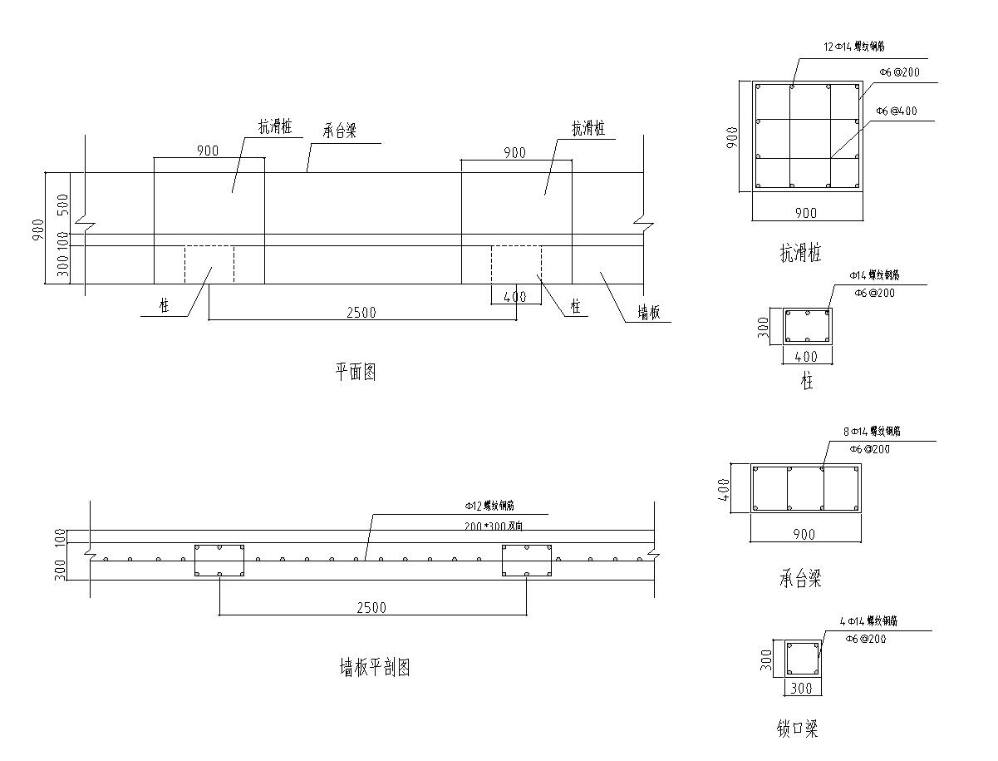

图1.师范教育系综合实训楼北侧垮塌挡土墙治理项目平面示意图
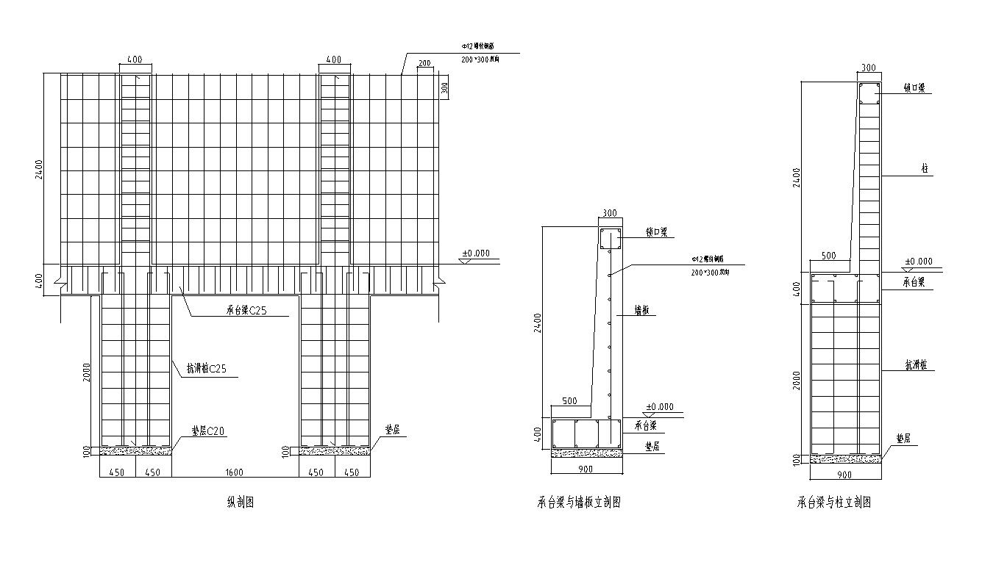

图2.师范教育系综合实训楼北侧垮塌挡土墙治理项目剖面示意图

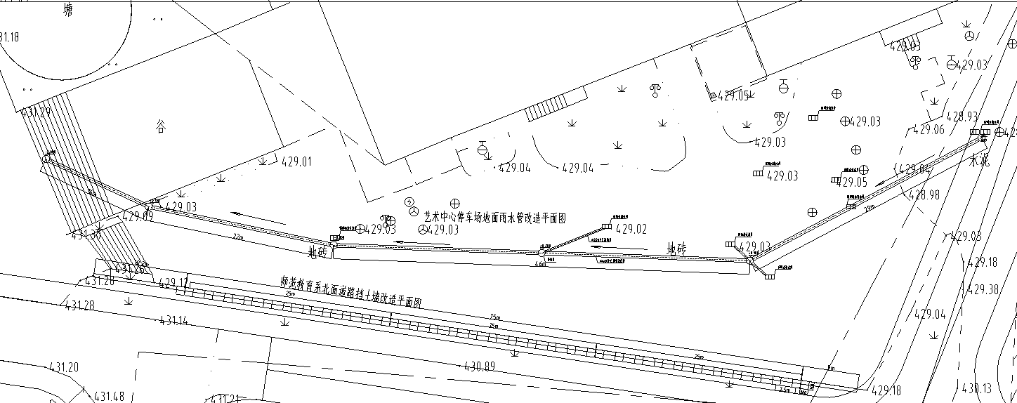

图3.排水系统处理总平图

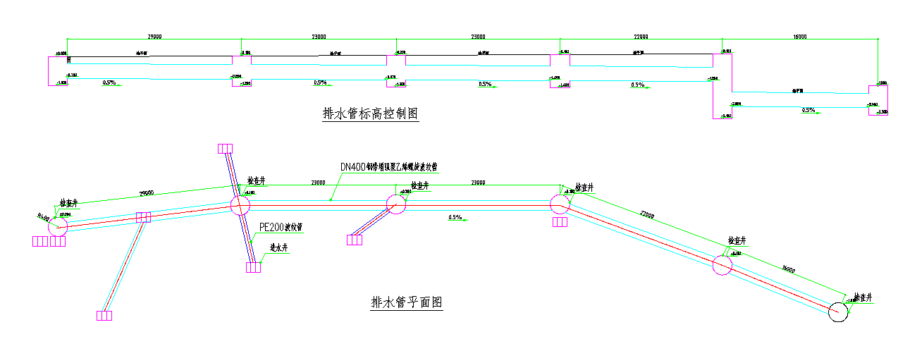

图4.排水管平面图

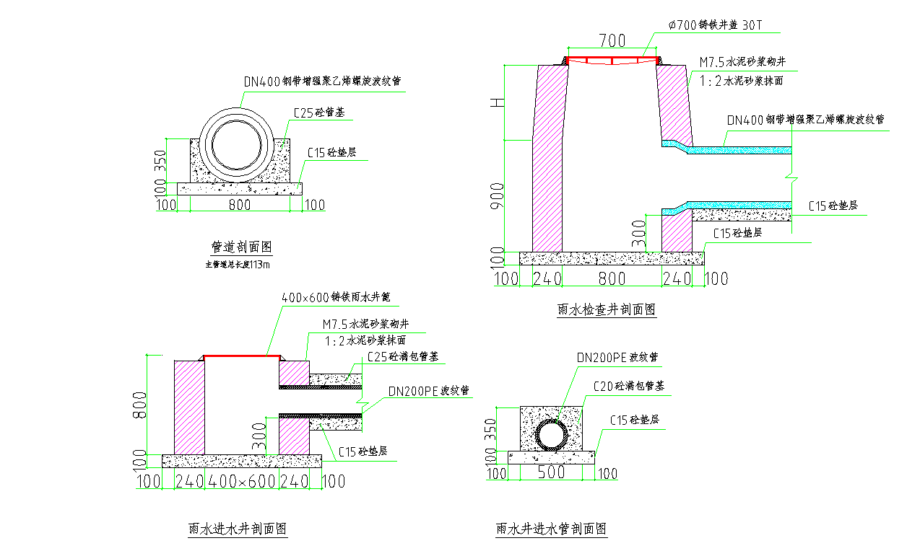

图5.排水管剖面图

